https://zhambyl2-shardara.edu.kz/kz/

Мектеп сайтына жіберілген құжаттарды салу керек
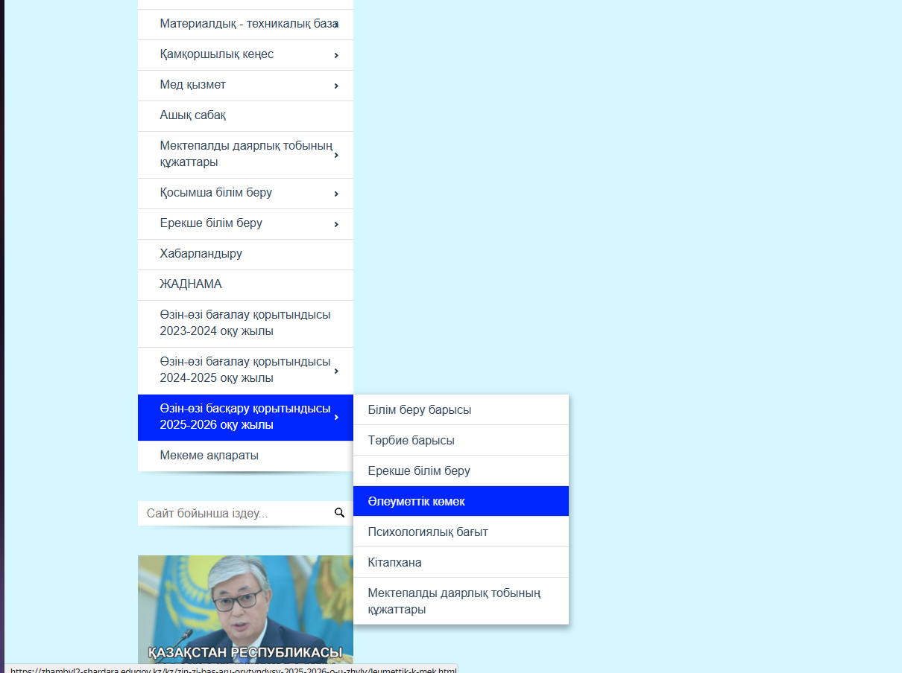
ӨЗІН-ӨЗІ БАСҚАРУ ҚОРЫТЫНДЫСЫ
2025-2026 оқу жылы

Әлеуметтік көмек
Бөліміне жүктеу керек

